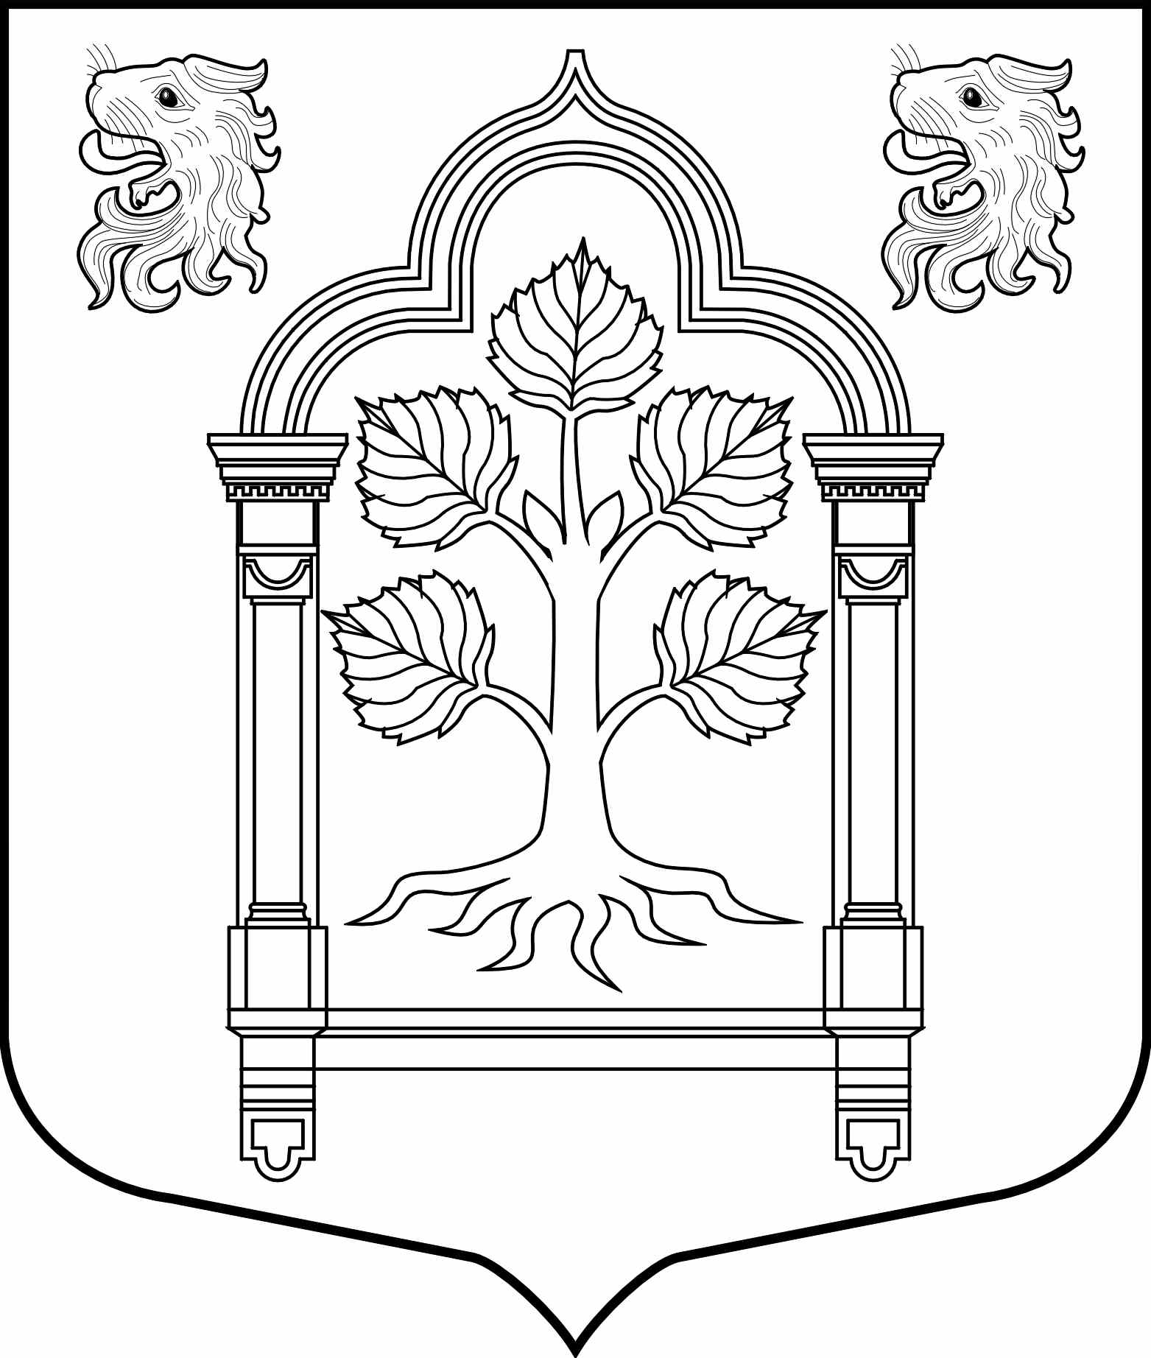

МУНИЦИПАЛЬНЫЙ СОВЕТ
внутригородского муниципального образования Санкт-Петербурга
муниципального округа Константиновское

198264, Санкт-Петербург, пр. Ветеранов, д. 166, литер А, пом. 16Н тел./факс 300-48-80
E-mail: mokrug41@mail.ru

РЕШЕНИЕ № 57

от 27.11 2013 Санкт-Петербург

Об утверждении «Порядка размещения сведений о доходах, расходах, об имуществе и обязательствах имущественного характера отдельных категорий лиц, замещающих муниципальные должности и должности муниципальной службы в органах местного самоуправления муниципального образования МО Константиновское и членов их семей на официальном сайте муниципального образования МО Константиновское и предоставления этих сведений общероссийским средствам массовой информации для опубликования».

В соответствии с частью 6 статьи 8 Федерального закона от 25 декабря 2008 года №273-Ф3 «О противодействии коррупции», п. 8 Указа Президента РФ от 08.07.2013 № 613 «Вопросы противодействия коррупции» Муниципальный Совет МО Константиновское
решил:
1. Утвердить положение «Порядок размещения сведений о доходах, расходах, об имуществе и обязательствах имущественного характера отдельных категорий лиц, замещающих муниципальные должности и должности муниципальной службы в органах местного самоуправления муниципального образования МО Константиновское и членов их семей на официальном сайте муниципального образования МО Константиновское и предоставления этих сведений общероссийским средствам массовой информации для опубликования.
2.Контроль за выполнением настоящего решения возложить на главу муниципального образования.
3. Настоящее решение вступает в силу со дня его официального опубликования.

Глава муниципального образования Т.В.Зыкова

Утверждено

Решением МС МО Константиновское
от 27.11 2013 №57

Порядок размещения сведений о доходах, расходах, об имуществе и обязательствах имущественного характера отдельных категорий лиц, замещающих муниципальные должности и должности муниципальной службы в органах местного самоуправления муниципального образования МО Константиновское и членов их семей на официальном сайте муниципального образования МО Константиновское и предоставления этих сведений общероссийским средствам массовой информации для опубликования

1. Настоящим положением устанавливаются обязанности органов местного самоуправления муниципального образования МО Константиновское по размещению сведений о доходах, расходах, об имуществе и обязательствах имущественного характера отдельных категорий лиц, замещающих муниципальные должности и должности муниципальной службы (далее-служащих), их супругов и несовершеннолетних детей (далее - сведения о доходах, об имуществе и обязательствах имущественного характера) на официальном сайте администрации МО Константиновское по адресу: www.mokrug41.ru. и предоставления этих сведений средствам массовой информации для опубликования в связи с их запросами.
2. На официальном сайте размещаются и средствам массовой информации предоставляются для опубликования следующие сведения одоходах, об имуществе и обязательствах имущественного характера:
1) перечень объектов недвижимого имущества, принадлежащих служащему, его супруге (супругу) и несовершеннолетним детям на праве собственности или находящихся в их пользовании, с указанием вида, площади и страны расположения каждого из них;
2) перечень транспортных средств, с указанием вида и марки, принадлежащих на праве собственности муниципальному служащему, его супруге (супругу) и несовершеннолетним детям;
3) декларированный годовой доход муниципального служащего, его супруги (супруга) и несовершеннолетних детей.
4) сведения об источниках получения средств, за счет которых совершена сделка по приобретению земельного участка, другого объекта недвижимого имущества, транспортного средства, ценных бумаг, акций (долей участия, паев в уставных (складочных) капиталах организаций), если сумма сделки превышает общий доход служащего (работника) и его супруги (супруга) за три последних года, предшествующих совершению сделки.
3. В размещаемой на официальном сайте и предоставляемыхсредствам массовой информации для опубликования сведения о доходах, обимуществе и обязательствах имущественного характера запрещается указывать:

- иные сведения (кроме указанных в пункте 2 настоящего порядка) о доходах муниципального служащего, его супруги (супруга) и несовершеннолетних детей, об имуществе, принадлежащим на праве собственности названным лицам, и об их обязательствах имущественного характера:
- персональные данные супруги (супруга), детей и иных членов семьи муниципального служащего;
- данные, позволяющие определить место жительства, почтовый адрес телефон и иные индивидуальные средства коммуникации муниципального служащего, его супруги (супруга), детей и иных членов семьи;
- данные, позволяющие определить местонахождение объектов недвижимого имущества, принадлежащих муниципальному служащему, его супруге (супругу), детям, иным членам семьи на праве собственности или находящихся в их пользовании:
- информацию, отнесенную к государственной тайне или являющуюся конфиденциальной.
4.Сведения о доходах, об имуществе и обязательствах имущественного характера, указанные в пункте 2 настоящего порядка, размещают на официальном сайте в 14-дневный срок со дня истечения срока, установленного для подачи справок о доходах, об имуществе и обязательствах имущественного характера муниципальными служащими.
5 .Размещение на официальном сайте сведений о доходах, об имуществе и обязательствах имущественного характера, указанных в пункте 2 настоящего порядка обеспечивается муниципальными служащими, осуществляющими кадровую работу администрации МО Константиновское.
6.Муниципальные служащие, осуществляющие кадровую работу в администрации МО Константиновское:
- в 3-дневный срок со дня поступления запроса от средства массовой информации сообщают о нем муниципальному служащему, в отношении которого поступил запрос;
- в 7-дневный срок со дня поступления запроса от средства массовой информации обеспечивают предоставление ему сведений, указанных в пункте 2 настоящего порядка, в том случае, если запрашиваемые сведения отсутствуют на официальном сайте.
7.Муниципальные служащие, осуществляющие кадровую работу в администрации МО Константиноское, несут в соответствии с законодательством Российской Федерации ответственность за несоблюдение настоящего порядка, а также за разглашение сведений, отнесенных к государственной тайне или являющихся конфиденциальными.

